Зачетная работа Помоза Даниила

2 курс 13 группа ФИТ

Тема: страница по продаже хенд-мейд пледов

Мудборд

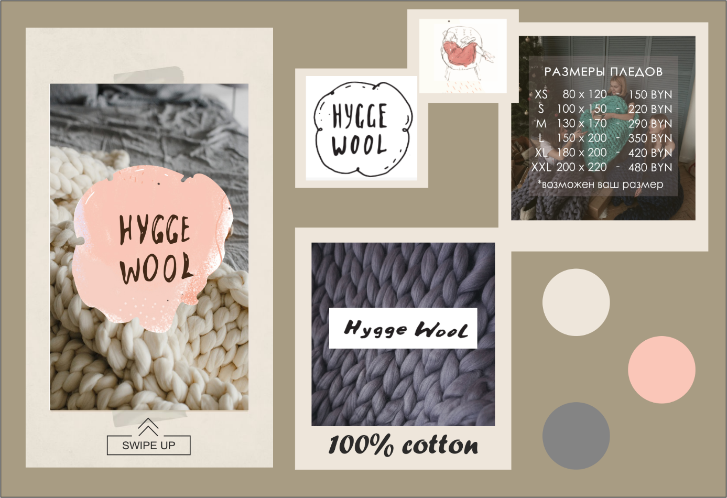

Хайлайтс



Шаблоны для сторис

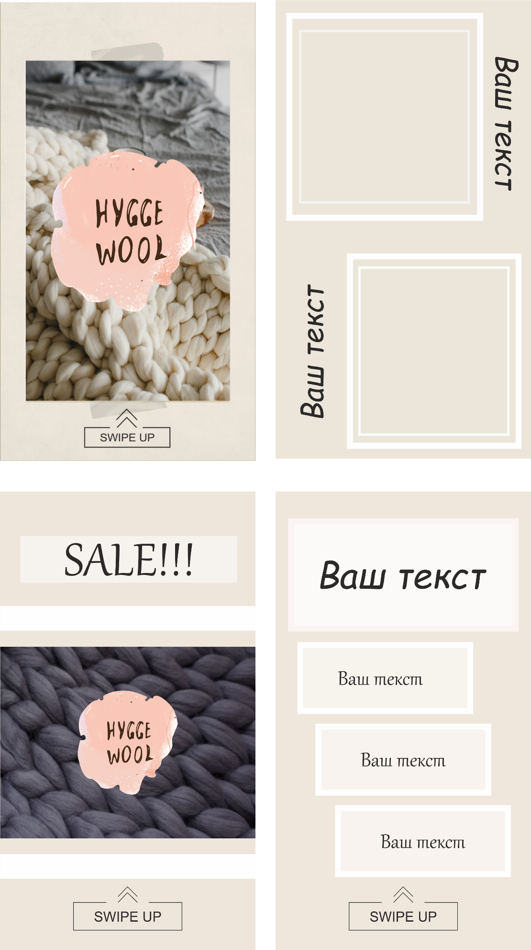

Шаблоны для постов

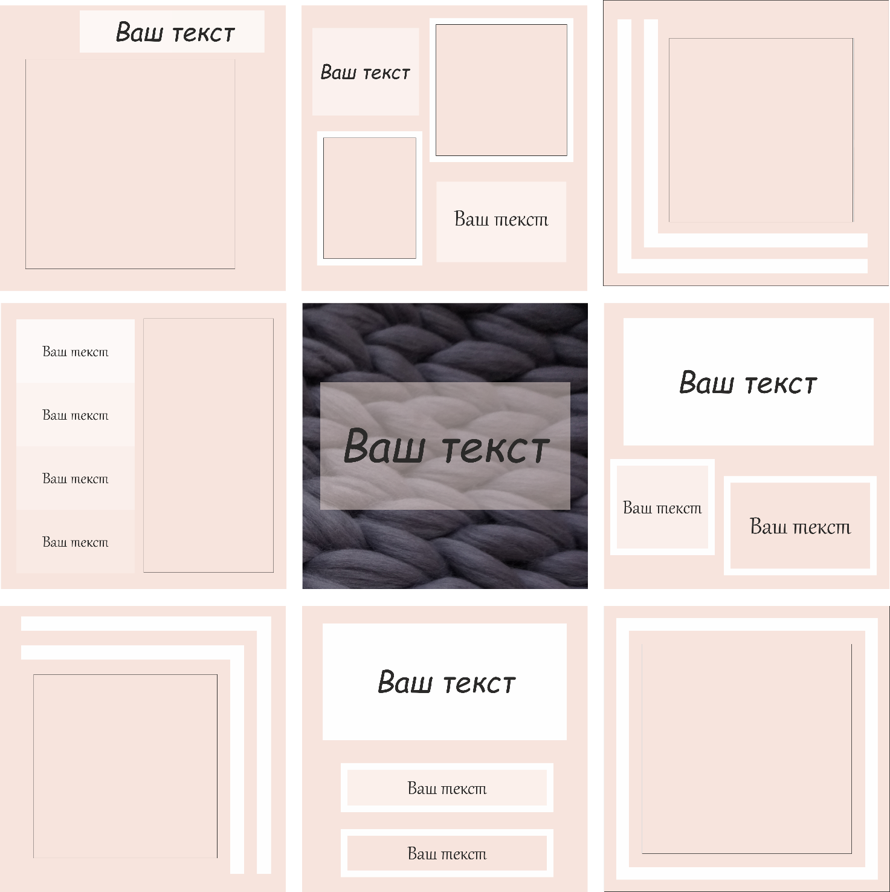

Пример

